Lista de Exercícios de C#

1. Desenvolva um programa que lê 10 nomes no Console e em seguida recebe um texto que deseja buscar. Em seguida, o programa deve exibir quais dos nomes registrados contém o texto informado. A tela abaixo mostra uma sugestão de como o programa deve ficar.

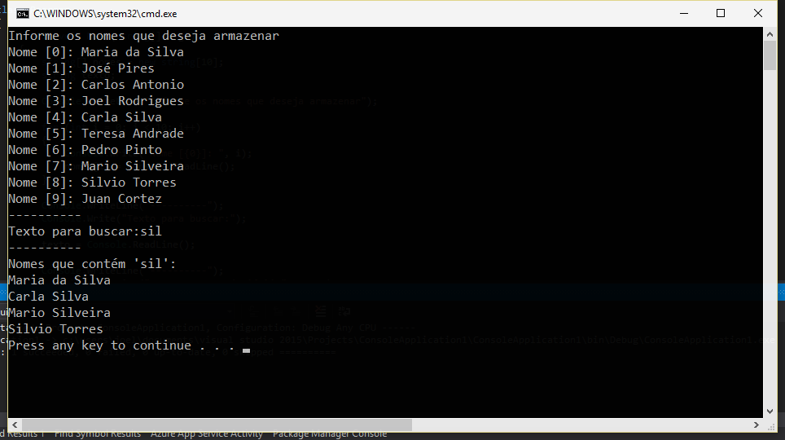

1. Altere o programa anterior para que o cliente possa selecionar o tipo de busca. Após ler os nomes e o texto a ser buscado, apresente uma lista com as seguintes opções “Começa com”, “Termina com”, “Contém” e efetue a busca de acordo com a condição escolhida pelo usuário. A tela abaixo mostra uma sugestão de como o programa deve funcionar.